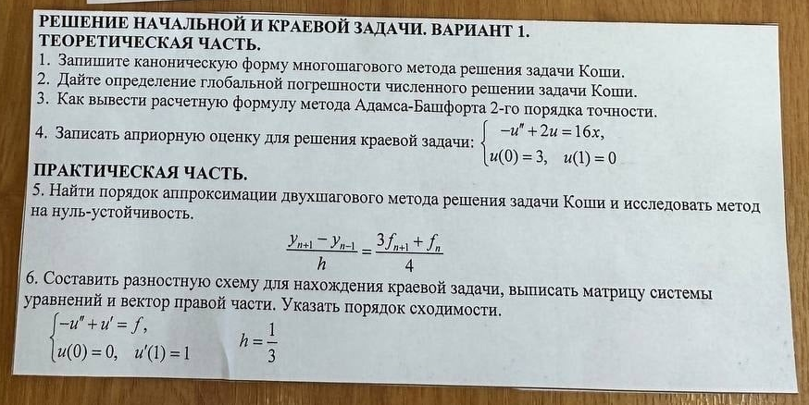

1. **Каноническая форма многошагового метода решения задачи Коши для обыкновенных дифференциальных уравнений выглядит следующим образом:**
2. **Определение глобальной погрешности численного решения задачи Коши:**

Будем называть погрешностью сеточную функцию h ε со значениями в узлах i t равными . Напомним, что - приближенное решение задачи, а - точное решение задачи в точке .

В качестве меры погрешности метода примем величину называемую глобальной погрешностью.

1. **Вывод расчетной формулы метода Адамса-Башфорта 2-го порядка точности:**

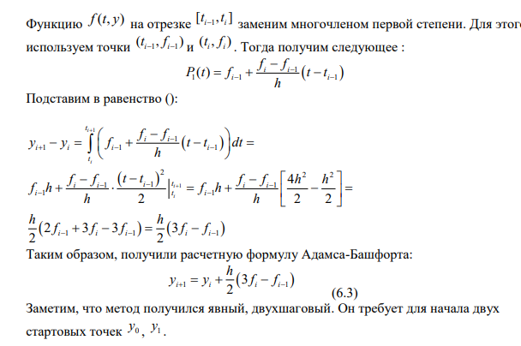

**4.Записать априорную оценку для решения краевой задачи.**

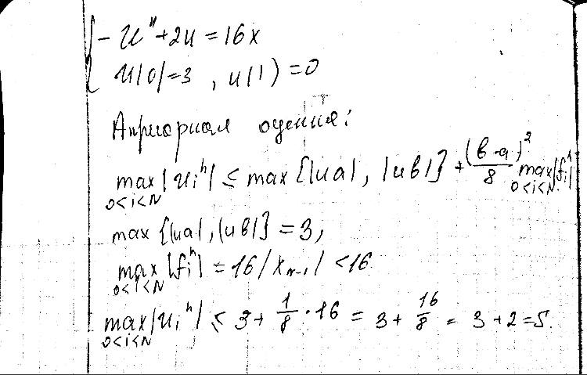

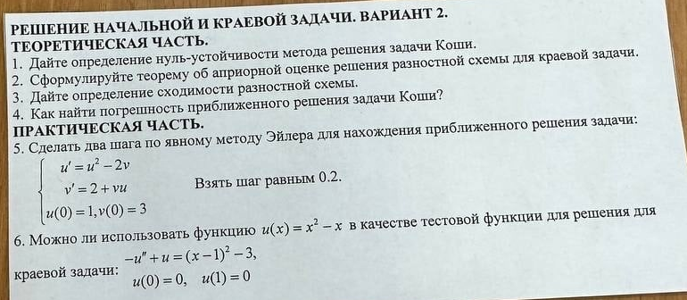

**1.Дайте определение нуль-устойчивости метода решения задачи Коши**

Метод называется нуль-устойчивым, если для решения задачи Коши с дифференциальным уравнением y′ = 0 выполняется условие: . Где K(T) не зависит от h, , i=0,1…k-1

**2. Сформулируйте теорему об априорной оценке решения разностной схемы для краевой задачи.**

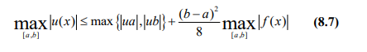

**3.Дайте определение сходимости разностной схемы**

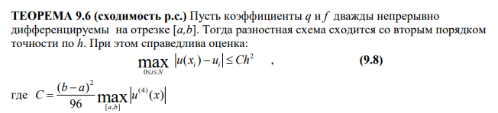

1. **Как найти погрешность приближенного решения задачи Коши**



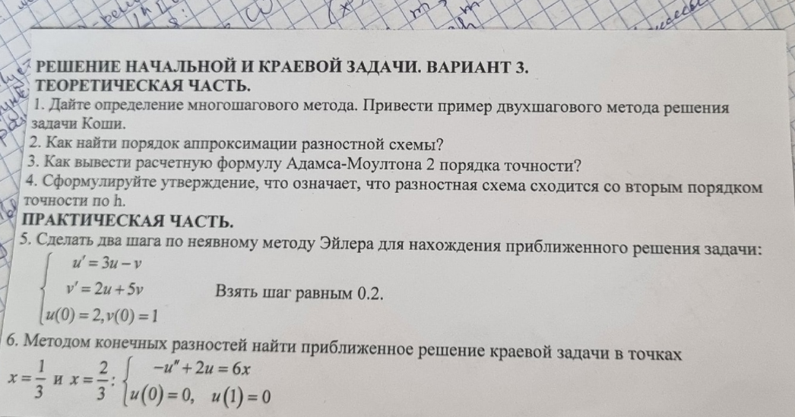

**1.Дайте определение многошагового метода. Приведите пример двухшагового метода решения задачи Коши.**

**Метод называется k-шаговым, когда значение вычисляется с помощью k предыдущих значений … Чаще всего применяют методы Адамса(экстраполяционный и интерполяционный)**

**2. Как найти порядок аппроксимации разностной схемы?**



**3. Как вывести расчетную формулу Адамса-Моултона 2 порядка точности?**

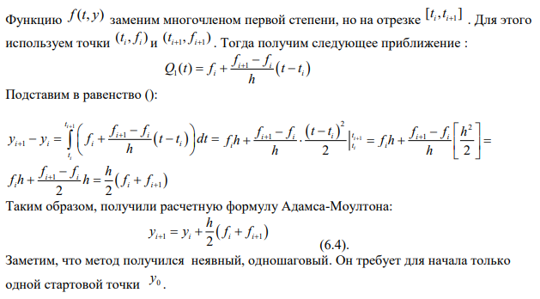

**4. Сформулируйте утверждение, что означает что разностная схема сходится со вторым порядком точности.**

 Утверждение о сходимости разностной схемы со вторым порядком точности означает, что при уменьшении шага сетки в два раза (вдвое) ошибка аппроксимации уменьшается в четыре раза (в четыре раза меньше).

Это означает, что при уменьшении шага сетки в 2раза, ошибка аппроксимации уменьшается пропорционально , где ℎ - шаг сетки

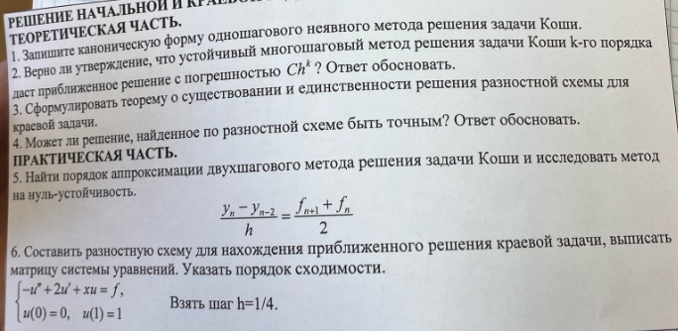

**1. Запишите каноническую форму одношагового неявного метода решения задачи Коши**

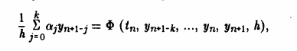**(для k-шагового метода)**

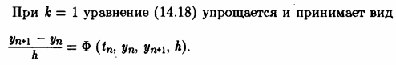

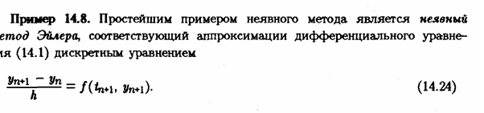

**2.Верно ли утверждение, что устойчивый многошаговый метод решения задачи Коши k-го порядка даст приближенное решение с погрешностью . Ответ обосновать**

Нет, утверждение не верно.

Устойчивость и порядок точности метода - это два различных свойства численного метода.

1. Порядок точности: Порядок точности метода указывает на то, как быстро ошибка уменьшается с уменьшением шага сетки. Например, если метод имеет порядок точности *k*, то ошибка аппроксимации уменьшается пропорционально где *h* - шаг сетки.
2. Устойчивость: Устойчивость метода связана с сохранением численной стабильности при интегрировании на каждом шаге. Устойчивый метод не позволяет накоплению ошибок из-за неточностей округления или других численных проблем.

Устойчивость не гарантирует порядок точности метода, и наоборот. Метод может быть устойчивым, но иметь низкий порядок точности, или наоборот.

Таким образом, даже если устойчивый многошаговый метод решения задачи Коши имеет порядок точности *k*, погрешность приближенного решения не обязательно будет пропорциональна . Это потому, что влияние устойчивости на ошибку аппроксимации и порядок точности метода не учитывается в данном утверждении.

**3. Сформулировать теорему о существовании и единственности решения разностной схемы для краевой задачи**

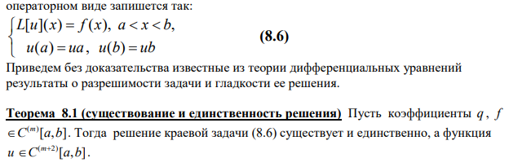

**4. Может ли решение, найденное по разностной схеме быть точным. Ответ обосновать**

Да, решение, найденное по разностной схеме, может быть точным, но это зависит от нескольких факторов:

1. Выбор схемы: Некоторые разностные схемы могут точно аппроксимировать дифференциальные уравнения при определенных условиях. Например, если уравнение имеет аналитическое решение, разностная схема может быть сконструирована таким образом, чтобы точно воспроизвести это решение.
2. Точные решения: Если у нас есть точное аналитическое решение дифференциального уравнения, мы можем использовать разностную схему для численного решения с тем, чтобы проверить точность схемы. В этом случае, если разностная схема правильно настроена и используется с достаточно малым шагом сетки, она может дать точное численное решение.
3. Предел сходимости: В пределе, при бесконечно малом шаге сетки и правильном выборе метода, разностная схема может приблизиться к точному решению дифференциального уравнения.

Однако стоит отметить, что в реальных ситуациях часто нет возможности использовать бесконечно малый шаг сетки из-за ограниченности ресурсов, а также могут быть другие факторы, влияющие на точность численного решения, такие как численная устойчивость, округление и т. д. Таким образом, в практике обычно стремятся к тому, чтобы разностная схема давала приближенное решение с высокой точностью, но полностью точное решение может быть недостижимо из-за ограничений численного метода.

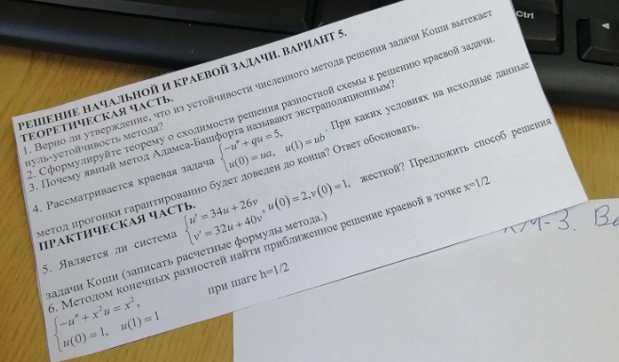

**1. Верно ли что из устойчивости численного метода решения задачи Коши вытекает нуль-устойчивость метода?**

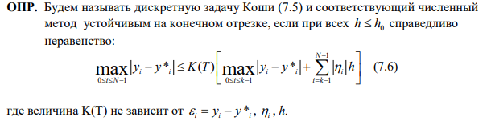

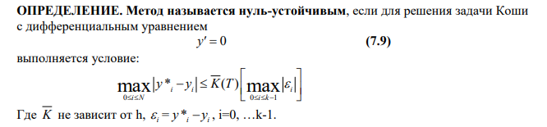

Нет, верно это утверждение не всегда. Устойчивость и нуль-устойчивость - это два различных свойства численных методов решения задачи Коши для обыкновенных дифференциальных уравнений (ОДУ).

1. Устойчивость: Устойчивость численного метода означает, что малые возмущения или ошибки в начальных условиях или входных данных не приведут к неограниченному росту ошибок в численном решении при интегрировании по времени. Устойчивость обычно оценивается с помощью анализа линейной устойчивости или с использованием других критериев, таких как численный анализ Фурье.
2. Нуль-устойчивость: Нуль-устойчивость связана с поведением численного метода при решении линейного однородного дифференциального уравнения с нулевой правой частью. Если при начальных условиях, равных нулю, численное решение остается нулем для всех последующих временных шагов, метод считается нуль-устойчивым.

Хотя устойчивость может быть необходимым условием для нуль-устойчивости в некоторых случаях, она не является достаточным условием. Например, устойчивый метод может сходиться к константе, отличной от нуля, при нулевой правой части уравнения, что не соответствует нуль-устойчивости.

Таким образом, хотя устойчивость является важным свойством численного метода, она не гарантирует нуль-устойчивость, и эти два свойства должны рассматриваться отдельно.

**2.Сформулируйте теорему о сходимости решения разностной схемы к решению краевой задачи**

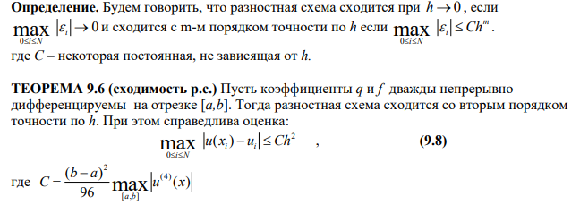

**3.Почему явный метод Адамса-Башфорта называют экстраполяционным?**

Явный метод Адамса-Башфорта действительно называется экстраполяционным из-за того, что он использует экстраполяцию для вычисления приближенного решения дифференциального уравнения на следующем временном шаге.

В методе Адамса-Башфорта используется неявная формула, которая выражает приближенное решение на следующем временном шаге через предыдущие значения приближенного решения и значения правой части дифференциального уравнения в этих точках. Эта формула является экстраполяционной, потому что она экстраполирует значения функции на следующем временном шаге на основе предыдущих значений.

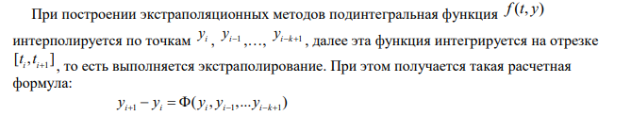

**4**.

Чтобы метод прогонки был гарантированно завершен, следует удостовериться, что в процессе итераций не возникают деления на ноль или другие аномалии. Это может быть обеспечено следующими условиями:

1. Невырожденность системы: Матрица системы должна быть невырожденной, чтобы не возникало деления на ноль при итерациях.
2. Условие диагонального преобладания: Для обеспечения стабильности метода прогонки может потребоваться выполнение условия диагонального преобладания для матрицы системы.
3. Сходимость метода прогонки: Важно убедиться, что метод прогонки сходится для данной системы. Это может быть обеспечено, например, выбором подходящих начальных приближений и проверкой условий сходимости метода.



1. **Можно ли неявный метод решения задачи Коши преобразовать в явный метод. Ответ обосновать**

**Y’ = 5y**

**Y(n+1) = y(n) + h * 5y(n+1)**

**Y(n+1) [1-5h] = y(n)**

**Y(n+1) = y(n)/[1-5h]**

**При линейной правой части относительно Y**

**F(t, y) = y*sin(t)**

1. Устойчивость: Устойчивость численного метода означает, что малые возмущения или ошибки в начальных условиях или входных данных не приведут к неограниченному росту ошибок в численном решении при интегрировании по времени.
2. Смотря как мы приближаем численные производные, с каким порядком точности они приближаются, оценка идет по самому плохому приближению, центральная 2 порядок, левая и правая 1 порядок и т.д.
3. Потому что интерполируем. P.S. (Марк так сказал)